**QUEEN**

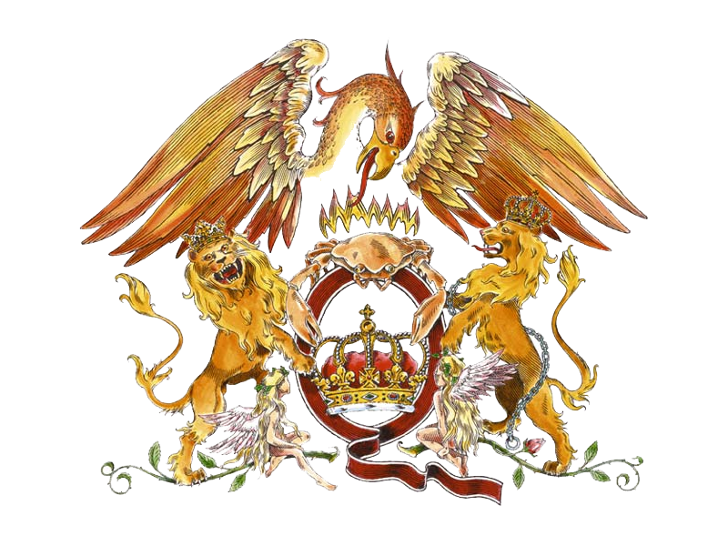

**O SKUPINI....**

Zgodba o legendarni skupini Queen se začne z rojstvom pevca Freddieja Mercurya. Ko se je Freddie srečal s skupino Queen ta tedaj še ni nastopala pod tem imenom, saj se ga je še le kasneje spomnil Freddie. V skupino je prinesel veliko novega med drugim tudi nov stil, Freddie je bil namreč prepričan, da k uspehu pripomore tudi izgled in tako so se začeli na nastopih pojavljati v izvirnih oblačilih. Vendar pa niso postali slavni kar čez noč, sprva jih nihče ni poznal in so igrali le na proslavah in manjših prireditvah, a le do leta 1970 ko se jim je pridružil John Deacon (bass kitara). Z muzikalnega pogleda je četverica našla skupni jezik v težkem rocku. Tudi Freddieju je bil rock všeč a so ga nadvse fascinirale super skupine kot Deep Purple in Led Zeppelin, ki so glasbo podprle z drznimi kostumi in jo tako prenašale tudi vizualno. To je tudi ena izmed značilnosti skupine Queen, ki je na svoj način vsako pesem predstavila tudi z izvirnimi oblačili tako so pritegnili veliko oboževalcev njihovi koncerti pa so bili zelo zanimivi. Uspeh se je začel s skladbo Under Pressure, ki so jo posneli skupaj z Davidom Bowijem in je bila prva v Veliki Britaniji. Kasneje je prišlo še ogromno uspešnih skladb kot so We are the champions, A kind of magic in mnoge druge.Skupina pa je razpadla s Freddiejevo smrtjo. Tako, da se je vse začelo in končalo z njim.

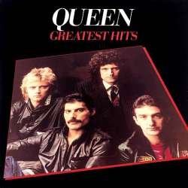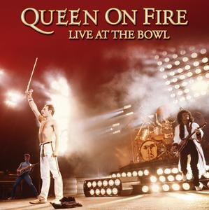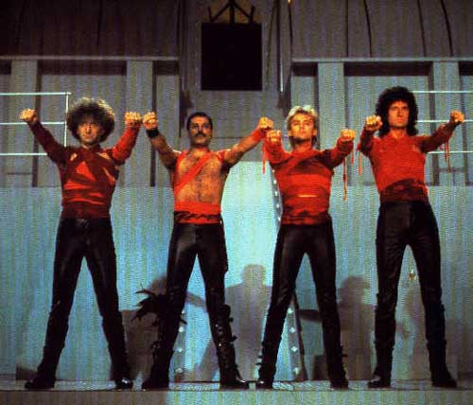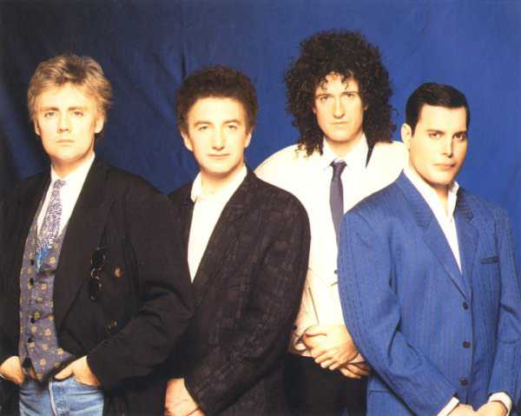

**ČLANI SKUPINE....**

**Freddie Mercury:**

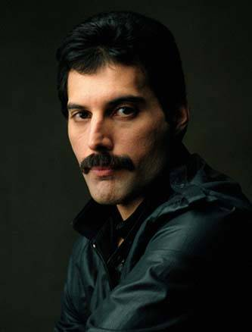

Freddie se je rodil na eksotičnem otoku Zanzibar, ki leži na vzhodni Afriški obali. Rodil se je 5. septembra 1946 pod imenom Faroukh Bulsara, njegov oče je bil Indijski diplomat. V Afriki je bilo le malo šol zato je Freddie hodil v internat v Bombayu. Pri trinajstih je odšel v Anglijo skupaj s svojimi starši, da bi dokončal šolanje. V Angliji se je odločil, da bo svoje življenje posvetil umetnosti, zato se je vpisal na Ealing School of Art. Prav iz te šole je prišlo veliko dobrih glasbenikov med katerimi je bil tudi Fredie. Glasba ga je premamila in tako je začel svojo pot proti vrhu z dvema krajevnima skupinama Sour Milk Sea in Wreckage. Kmalu za tem se je Freddie srečal tudi s skupino Queen. Med širšim občinstvom je najbolj znan kot glavni vokalist in [frontman](http://sl.wikipedia.org/wiki/Frontman) skupine. Igral je [klavir](http://sl.wikipedia.org/wiki/Klavir) in je tudi avtor številnih pesmi, najbolj znane so zbrane na albumu [Greatest Hits](http://sl.wikipedia.org/w/index.php?title=Greatest_Hits&action=edit). Spoznati ga je bilo mogoče po značilnem glasu s širokim razponom. S svojimi odličnimi nastopi in edinstvenim glasom se je v zgodovino zapisal kot eden najboljših pevcev in frontmanov vseh časov Njegovi bleščeči in spektakularni nastopi pa so postali zaščitni znak skupine. Umrl je 24.novembra 1991 v Kensingtonu v Londonu, star 45 let, umrl je zaradi aidsa.

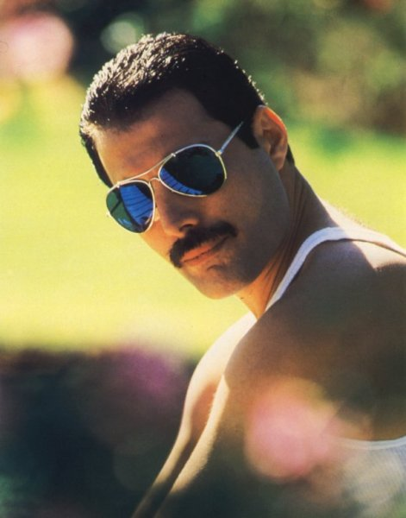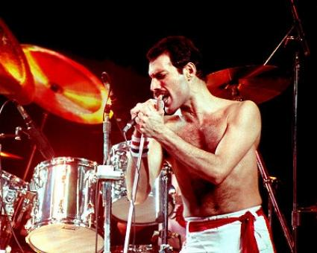

**Roger Meddows-Taylor:**

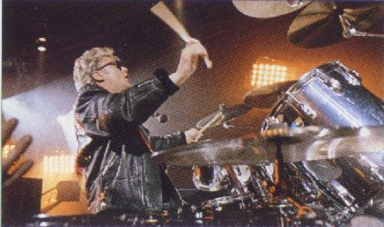

Rodil se je 26. junij 1949 v Kings Lynnu. V skupini je bil bobnar, skupaj z Mayjem je pel stranske. Poleg bobnov je pri pesmih igral tudi glavno ali ritem kitaro.

**BRIAN MAY:**

Brian May se je rodil 19.O7.1947 v Twickenhamu. Bil je glavni kitarist skupine. Medtem ko je pogosto sodeloval kot stranski vokal, je priložnostno tudi igral klavir. Bil je tudi glavni vokal v nekaterih pesmih (npr. »39« in »Good Company«. Skupaj z Rogerjem Taylorjem je bil član predhodne skupine Smile, iz katere je nastala Queen. Kot otrok je z očetom sestavil svojo kitaro [Red Special](http://sl.wikipedia.org/w/index.php?title=Red_Special&action=edit), ki jo uporablja še danes.

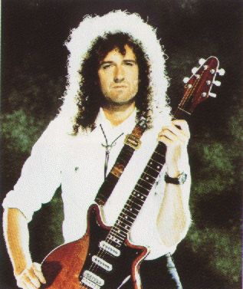

**JOHN DEACON**

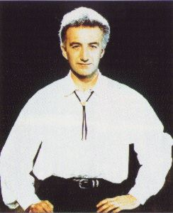

John Deacon se je rodil 19.08.1951 v Leicesterju. V skupini je bil je bas kitarist in je edini član skupine, ki ni pel na albumih posnetih v studiu. Skupini se je kot zadnji pridružil leta [1971](http://sl.wikipedia.org/wiki/1971) in je avtor najmanj pesmi.

## Zaščitni znak skupine queen....



Zaščitni znak skupine je znan kot Queen Crest (perjanica, ponos), narisal pa ga je Mercury. Vsebuje horoskopska znamenja vseh štirih članov skupine: dva [leva](http://sl.wikipedia.org/wiki/Lev) (Deacon in Taylor), [raka](http://sl.wikipedia.org/wiki/Rak) (May) in dve vili za devico (Mercury). Leva držita veliko črko Q, na kateri je rak, pod njo pa sta dve vili. Na vrhu je [feniks](http://sl.wikipedia.org/wiki/Feniks).

**ŠE NEKAJ SLIK....**

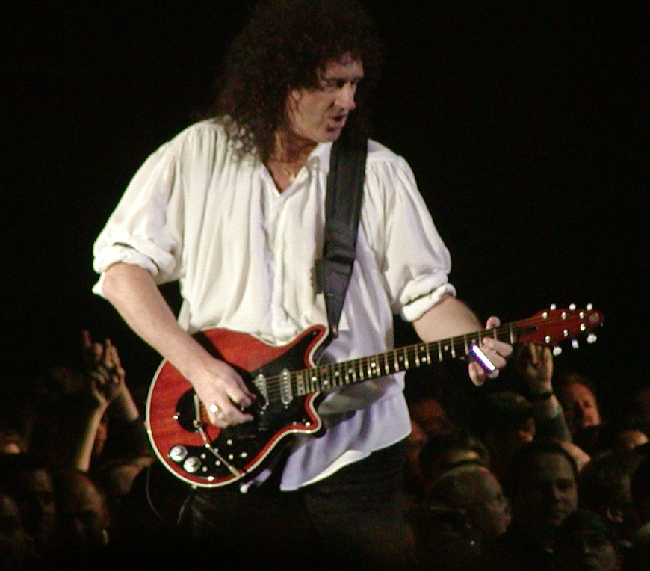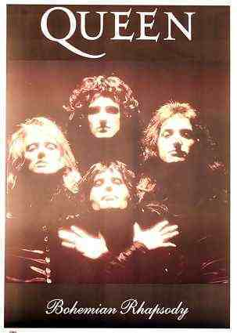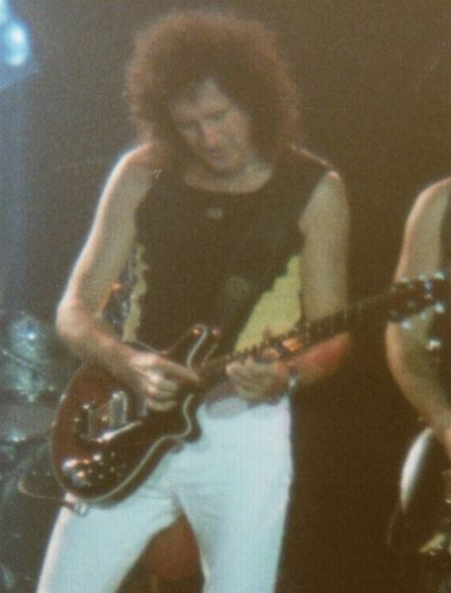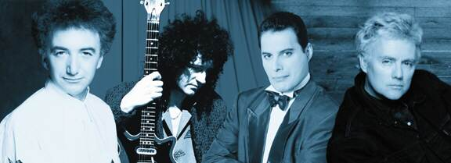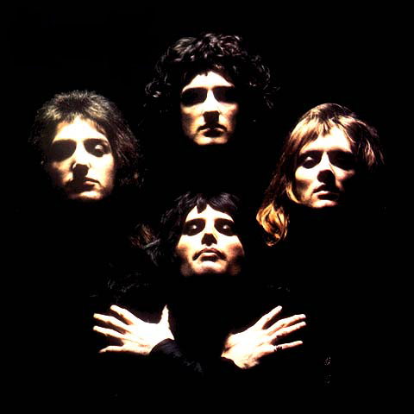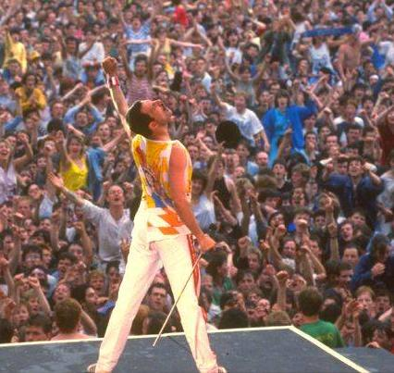

**VIRI....**

[www.wikipedija.com](http://www.wikipedija.com)

[www.google.com](http://www.google.com)